Текстовой отчёт
о работе отдела культуры, спорта и архивного дела
администрации Зейского района
за 2017 год

Отдел культуры, спорта и архивного дела администрации Зейского района (далее Отдел) создан в соответствии со структурой администрации Зейского района. С 01.05.2014 года Отдел обладает правами юридического лица и осуществляет свою деятельность в качестве отраслевого органа местного самоуправления. Отдел осуществляет руководство подведомственными муниципальными учреждениями в сфере культуры и искусства.

1 Основные цели и задачи Отдела:

Целью Отдела является реализация полномочий в области культуры, искусства и архивного дела, физической культуры и спорта, а также выполнения функций муниципального органа управления культуры, спортивной работы, архивного дела и муниципального архива.
Основными задачами Отдела являются:
1.1. Разработка и осуществление на территории Зейского района эффективной культурной политики, обеспечивающей необходимые условия для реализации конституционных прав граждан на свободу творчества, участие в культурной жизни и пользование учреждениями культуры, спорта, доступ к культурным ценностям, библиотечным фондам, сохранение исторического и культурного наследия, получение художественного образования.
1.2. Организация работы по патриотическому воспитанию среди призывников и их родителей. Осуществление совместно с отделом образования, комиссией по делам несовершеннолетних, отделом полиции по городу Зея и Зейскому району организации летнего отдыха детей.
1.3. Определение целей и приоритетов в развитии отдельных видов культурно-досуговой деятельности, народного творчества, библиотечного дела, дополнительного образования в сфере культуры, физической культуры и спорта. Создание условий для культурно-творческой деятельности, эстетического и художественного воспитания населения.
1.4. Содействие сохранению и развитию национальных культур, возрождению самобытных культур малочисленных народов, проживающих на территории района, пропаганде культурно-исторического наследия.

2. Сеть КДУ, структурные преобразования.
Отдел культуры, архивного дела, молодежной политики и спорта администрации Зейского района 12 октября 2017 года изменил название на: Отдел культуры, спорта и архивного дела администрации Зейского района, о чем внесена запись в Единый государственный реестр юридических лиц.
Отдел культуры, спорта и архивного дела в своей деятельности руководствуется Конституцией Российской Федерации, законодательством Российской Федерации, Амурской области, решениями Зейского районного Совета народных депутатов, постановлениями и распоряжениями главы Зейского района, Положением об отделе, Муниципальной программой «Развитие культуры, искусства, молодёжной политики и спорта на территории Зейского района на 2015-2020 годы», утвержденная постановлением администрации Зейского района от 14.10.2014 № 931
На территории Зейского района полномочия в сфере «Культура» осуществляют:
- Услуги культуры оказывают 24 учреждения культуры клубного типа, двадцать одно из них входит в состав централизованной системы (муниципальное учреждение «Социально-культурный центр Зейского района». Учреждения культуры клубного типа сёл Овсянка и Октябрьский имеют статус юридических лиц и не в ходят в состав МУ СКЦ.
- Библиотечную деятельность осуществляют 21 сельских библиотек и Центральная библиотека Зейского района, которые так же входят в состав МУ СКЦ Зейского района.
В целях создания мобильной системы обслуживания населенных пунктов, не имеющих библиотек в 2015 году был приобретён библиобус. «Библиотека на колесах», уже завоевала популярность среди жителей района и обрела своих постоянных читателей и по графику выезжает в села.

3. Улучшение материально-технической базы в 2017 году

Всего на улучшение МТБ учреждений культуры и искусства в 2017 году было затрачено 4050,679 тыс. рублей, из них:
- средства из федерального бюджета – 286,300 тыс. руб.
- средства областного бюджета – 2059,657 тыс. руб.
- средства районного бюджета – 1674,723 тыс. руб.
В том числе:
МУ СКЦ Зейского района:
- приобретено звуковое оборудование (ДК с.Алгач, ДК п. Верхнезейский, ДК п. Поляковский, ДК п. Береговой, ДК с.Сосновый Бор, ДК с. Заречная Слобода, СК с. Березовка, отдел по методике клубной работы) – 597,496 тыс. руб.
- ДК с. Сосновый Бор – установлено механическое оборудование сцены – 2 346,833 тыс. руб., Выполнены монтажные и пусконаладочные работы системы постановочного освещения – 203,162 тыс. руб.
- ДК с.Бомнак – приобретен мобильный звуковой комплекс – 177,0 тыс. руб., пошив костюмов для танцевальных коллективов – 232,152 тыс.руб.
- ДК п. Береговой - приобретен мобильный звуковой комплекс – 145,148 тыс.руб.
Для структурного подразделения МУ СКЦ Зейского района "Центральная библиотека Зейского района":
- приобретена компьютерная техника – 40,0 тыс. руб.;
- для библиотеки с. Алгач приобретена мебель – 98,690 тыс. руб.
- пополнен книжный фонд и приобретено библиотечное оборудование на общую сумму – 124,855 тыс. руб.
Для отдела по методике клубной работы:
- пошив костюмов - 7,564 тыс.руб; 3,722 тыс.руб.
- спорт инвентарь – 22,746 тыс.руб.; 8,858 тыс.руб.
- оргтехника – 42,454 тыс.руб.;

3.1 Запланированные мероприятия по улучшению МТБ на 2018 год:

- Приобрести за счёт средств бюджета района, бюджетов поселений и средств от основных видов уставной деятельности (платных услуг):
- ДК п. Поляковский – ноутбук, мультимедийное оборудование,
- ДК п. Юбилейный – ноутбук, МФУ, мультимедиа,
- ДК с. Сосновый Бор – ноутбук, МФУ, одежда сцены из негорючих материалов,
- ДК с. Николаевка - одежда сцены из негорючих материалов,
- ДК п. Береговой – ноутбук, МФУ,

  - Мероприятия, направленные на проведение ремонтов 2017 году

2.1. Всего на капитальный ремонт учреждений культуры и искусства за 2017 год затрачено 918,670 тыс. руб. тыс. рублей.
В том числе:
- ДК с. Сосновый Бор произведен ремонт полов (замена покрытия) и стен зрительного зала на сумму 498,706 тыс. руб.,
- МУ ДО «Музыкальная школа Зейского района» в с. Овсянка произведена замена оконных блоков – 299,972 тыс.руб.
- МКУ «Сельский Дом кульруры с.Овсянка» - замена оконных блоков – 119,992 тыс. руб.
2.2. На текущий ремонт израсходовано – 745,560 тыс. руб. из них:
- ДК с. Сосновый Бор ремонт потолка и отделочные работы (зрительный зал) - 528,961 тыс. руб.
- ДК с. Николаевка ремонт крыльца главного входа, отмостки, ремонт электроосвещения на общую сумму – 89,674 тыс. руб.
- ДК п. Юбилейный ремонт электроосвещения – 10,762 тыс. руб.
- ДК п. Алгач ремонт электроосвещения – 6,456 тыс. руб.
- СК с. Березовка ремонт крылец, пандуса, входа в пристроенную котельную – 71,540 тыс. руб.
- ДК с. Заречная Слобода ремонт отопительной печи (котел) – 8,167 тыс. руб.

3.3. Запланированные мероприятия по проведению ремонтов в учреждения культуры и искусства в 2018 году

1. Полная замена внутренней системы электроснабжения и электрооборудования в ДК с. Николаевка (с изготовлением проектно-сметной документации) – 2000,0 тыс. руб.
2. Ремонт полов в зрительном зале ДК п. Юбилейный – 322.3 тыс. руб.
3. Замена кровли и ремонт стен ДК с. Чалбачи – 1675,3 тыс. руб.
4. Ремонт стен и потолка МКУ «ДК им. Клепикова с. Овсянка» – 900.0 тыс. руб.

3.4 Противопожарные мероприятия 2017 года

Всего на противопожарные мероприятия в 2017 году было затрачено 78,076 тыс. рублей. В том числе:
Обучение по противопожарной безопасности - 6 чел. – 11,880 тыс. руб.;
Приобретение ЗИП для АПС – 23,850 тыс. руб.
Приобретение и перезаправка огнетушителей, замена элементов АПС – 32,346 тыс.руб.
Изготовление планов эвакуации – 10,0 тыс.руб.
По договорам на обслуживание АПС учреждений района в 2017 году:
- МУ СКЦ – 499,200 тыс. рублей;
- МУ ДО «Музыкальная школа Зейского района» – 121,200 тыс. рублей;

- Состояние финансирования

Исполнение бюджета по культуре из бюджета Зейского района за 2017 год составляет 100 % (88 360,3 тыс. рублей), в том числе по типам учреждений культуры:
Тип учреждения | Финансирование на 2017 год  (тыс. руб.) | % к общему расходу бюджета
Культурно - досуговые учреждения (в т.ч. учреждения ремесел) | 62 810,2 | 6,41
Библиотеки | 9 461,5 | 0,97
Театры, концертные организации | - | -
Музеи | - | -
Учреждения кинофикации | - | -
Другие вопросы в области культуры, кинематографии | 5 737,5 | 0,59
ДМШ/ДШИ | 10 351,1 | 1,05
ИТОГО: | 88 360,3 | 9,02

Задержек с выплатой заработной платы в 2017 году не было. Показатели средней заработной платы работников культуры по Указу Президента выполнены и составили 33 313,70 рублей. Показатели средней заработной платы педагогических работников учреждений дополнительного образования составили 41 608 рублей, согласно Указа.
Бюджет муниципального образования за прошедший год составил – 979 801,95 тыс.руб., в том числе по подразделам бюджетной классификации расходов в сфере культура:
0703 «Дополнительное образование детей» - 10 351,1 тыс.руб.;
0801 «Культура и кинематография» - 72 271,7 тыс.руб.,
0804 «Другие вопросы в области культуры, кинематографии» - 5 737,5 тыс.руб.
Средства на комплектование библиотечных фондов в 2017 году составили 402 тыс.руб.
В рамках государственной программы «Развитие и сохранение культуры и искусства Амурской области на 2014-2020 годы» выделены бюджетные ассигнования из федерального бюджета в сумме 286,3 тыс. рублей, из областного бюджета – 2 059,656 тыс. рублей, исполнение составило 100%.
Полученные собственные доходы учреждений культуры составили 1488,84 тыс. руб., что составляет 1,7 % по отношению к бюджетному финансированию (с разбивкой по видам учреждений).

Бюджетное финансирование 2017 года:
Тип учреждения культуры | Всего,  тыс.руб. | в том числе: |  | Доля собственных доходов в общем объеме финансового обеспечения, %
Тип учреждения культуры | Всего,  тыс.руб. | Бюджетные средства, тыс.руб. | Собственные доходы, тыс.руб.
Культурно-досуговые учреждения (в т.ч. учреждения ремесел) | 64 008,5 | 62 810,2 | 1 198,3 | 1,87
Библиотеки | 9 481,5 | 9 461,5 | 20 | 0,02
Другие вопросы в области культуры, кинематографии | 5 737,5 | 5 737,5 | - | -
ДМШ/ДШИ | 10 621,6 | 10 351,1 | 270,5 | 2,55
ИТОГО: | 89 849,1 | 88 360,3 | 1 488,8 | 1,7

- Кадровое обеспечение

Работа с кадрами в учреждениях, подведомственных Отделу культуры, спорта и архивного дела администрации Зейского района Амурской области (далее по тексту «Отдел») осуществляется следующим образом:
- в учреждениях, в отношении которых Отдел является учредителем (МУ СКЦ Зейского района, МУ ДО «Музыкальная школа Зейского района») формирование штатного расписания, первичный подбор персонала осуществляется непосредственно руководителем учреждения с согласованием кандидатуры с начальником отдела. Далее функции по учету, оформление трудовых договоров, контроль за обучением персонала, увольнение сотрудников на договорной основе осуществляется специалистом МУ ФЦОУ Зейского района при постоянном контроле со стороны руководителей учреждений и специалистов отдела..
В учреждениях, не вошедших в структуру Отдела, в отношении которых Отдел выступает как ведомственный контролирующий орган, подбор персонала, учет, направление на обучение, оформление передвижения и увольнение осуществляется самостоятельно, данная функция возложена на руководителей учреждений. Данные учреждения предоставляют в отдел утвержденные штатные расписания, и ежемесячную отчетность в целях контроля исполнения Указа Президента РФ о размере среднемесячной заработной платы работников в сфере культуры.
Во всех учреждениях, подведомственных Отделу, применяется форма трудового договора - Эффективный контракт .
За 2017 год специалистом кадровой службы было оформлено:
- МУ СКЦ Зейского района
- принято на работу 41 человека, в том числе на условиях совместительства
-внешнего - 7 человек
-внутреннее -1 человек
- Оформлено 41 трудовых договора (эффективных контрактов),
- расторгнуто трудовых договоров 32, в том числе
- по истечении срока трудового договора - 26
- по инициативе работника- 6( 1 специалист, 3 художеств. персонал, 2 технических исполнителя)
Среднесписочная численность за 2017 год по учреждению составила 52,1 единиц (основной состав), коэффициент текучести кадров составил 6/52,1=0,115, или 11,5 % , в 2016 году 34,9 %. Снижение на 23,4%.
В течении 2017 года было оформлено 73 приказов в связи с направлением работников в служебные командировки, в том числе в командировки , связанные :
с обучением на курсах повышения квалификации - 1
обучением на курсах по противопожарной безопасности - 4
с участием в мероприятиях, проводимых ГАУКАО «АОДНТ», ГБУК «Амурской областной научной библиотекой», МБУК «Городской Дом культуры» -6
В течении 2017 года было оформлено 213 приказов о направлении работников в отпуска, в том числе :
в учебные - 20
в очередные - 181
в отпуска без сохранения заработной платы – 12.
В течение года было предъявлено к оплате 22 больничных листов, из них 2 больничных листа в связи с отпуском по беременности и родам. Общее количество дней нетрудоспособности составило 649 календарных дня, в том числе дней отпуска по беременности и родам 280 календарных дня.
Средняя численность работавших не полный рабочий день по соглашению между работником и работодателем составила 25 человек, или 25/55,2 = 0,452 , т.е. 45,2 % работающих.

Возрастной состав персонала МУ СКЦ Зейского района
рис 1

Анализ возрастного состава:
10 % (14% в 2016) - работники до 30 лет ( для библиотекарей 13 % ( 4% в 2016), среди художественного персонала 8% (18,5 % в 2016));
-55 % (45 % в 2016)- работники от 30 до 50 лет (для библиотекарей 42 % (40 % в 2016), среди художественного персонала 63% (46 % в 2016));
-35 % (41 % в 2016)- работники старше 50 лет (для библиотекарей 45 % (56 % в 2016), среди художественного персонала 29% (35 % в 2016)).
Коллектив «помолодел», уменьшилась доля работников старше 50 лет. В 2017 году в связи с выходом на пенсию было уволено 2 сотрудника.

Стаж работников в сфере «Культура» МУ СКЦ Зейского района
рис.2

Из данной гистограммы видно, что 32 % ( 35 % в 2016 г.) сотрудников имеют стаж в сфере «Культура» более 15 лет, причем доля работников отдела «Центральная библиотека Зейского района» составляет 41 % - без изменений к 2016 году.
Обращает внимание на уменьшение процента работников, имеющих стаж менее одного года в сфере «Культура» - с 25 % в 2016 году до 17 % в 2017 в целом по учреждению и с 30 % в 2016 году до 12 % в 2017 по отделу «Центральная библиотека Зейского района». Это говорит о закреплении кадров, что для учреждения является положительным показателем- работники в процессе нарабатывают опыт, принимают решение связать свою трудовую деятельность со сферой культуры.

Соотношение работников, имеющих профильное образование, к общему числу работников МУ СКЦ Зейского района
рис.3

Из рисунка видно, что в целом порядка 16 % ( 15% в 2016 г) .сотрудников имеют высшее профильное (педагогическое и культурно-просветительское) образование, и 46 % ( в 2016 г. 37 %) сотрудников – профильное среднее профессиональное. Таким образом, более половины работников учреждения имеют профильное образование . В настоящий момент проходят обучение в учреждениях среднего профессионального образования 14. Из них планируют завершить обучение и получить диплом в 2018 году 6 работников. Среди оставшихся вне обучения сотрудников (5,2 % от общей численности) ведется работа по направлению на обучение с сентября 2017 года.

- МУ ДО «Музыкальная школа Зейского района»
- принято на работу 10 человека, в том числе на условиях совместительства
-внешнего - 6 человек
- Оформлено 9 трудовых договоров, 12 дополнительных соглашений к трудовым договорам ( в связи с изменением размера оклада).
- расторгнуто трудовых договоров - 11, в том числе
- по истечении срока трудового договора - 8
- по инициативе работника- 2
- по обстоятельствам , не зависящим от воли сторон -1
Среднесписочная численность за 2016 год по учреждению составила 18,3 единиц (основной состав 10,3 ед.), коэффициент текучести кадров составил 2/18,3=0,109, или 10,9 % ( в 2016 г. 33,8 %. )
В течении 2017 года было оформлено 36 приказов в связи с направлением работников в служебные командировки, в том числе в командировки , связанные :
с обучением на курсах повышения квалификации - 10
с обучением на курсах по охране труда - 2
с участием в мероприятиях, проводимых ГПОБУ «АКИК», по обмену опытом в с.Возжаевка-4
В течении 2017 года было оформлено 36 приказов о направлении работников в отпуска, в том числе :
в очередные - 30
в отпуска без сохранения заработной платы – 6.
В течении года было предъявлено к оплате 6 больничный лист , в том числе 1 по беременности и родам. Общее количество дней нетрудоспособности составило 221 календарных дней.
Средняя численность работавших не полный рабочий день по соглашению между работником и работодателем составила 1 человек, или 1/18,3 = 0,054 , т.е 5,4 % работающих.

Стаж работников в сфере «Культура» МУ ДО «Музыкальная школа Зейского района»

рис.4

Возрастной состав персонала МУ ДО «Музыкальная школа Зейского района»
рис.5

50 % работников основного состава- преподавателей старше 50 лет.

Соотношение работников, имеющих профильное образование, к общему числу работников МУ ДО «Музыкальная школа Зейского района»

6. ОРГАНИЗАЦИЯ КУЛЬТУРНО-ДОСУГОВОЙ РАБОТЫ.
В 2017 году в учреждениях культуры Зейского района проведено 6814 культурно-досуговых мероприятия, на которых присутствовало 174746 человек, количество участников – 19293 человека.

Из них:
по патриотическому воспитанию населения проведено 616 мероприятий, на которых присутствовало 27988 человек.

Проводились мероприятия следующих форм – акции, митинги, концерты, литературно-музыкальные композиции, вечера отдыха, посещения на дому пожилых людей, в том числе ветеранов войны, труда, детей войны, спортивные эстафеты, конкурсы, выставки детского рисунка, книжные выставки, уроки мужества, патриотические часы, викторины, спортивные соревнования по футболу, волейболу, шахматам, приуроченные 72-ой годовщине Великой Победы, беседы, часы памяти, флэшмобы, квест-игры, мультимедийные викторины.

Проведено антинаркотических мероприятий - 30, на них присутствовало 504 человека.
Все мероприятия (форма, название, база проведения):
- Анонимное анкетирование «Что такое наркотики?» ДК с. Алгач;
- Акция «Молодое поколение против наркотиков» ДК с. Бомнак;
- Беседа «ЗОЖ» ДК с. Бомнак;
- Беседа «Я сам выбираю свой путь» ДК п. Дугда;
- Просмотр фильма с обсуждением «Жизнь одна» ДК п. Верхнезейский;
- Презентация «Зависимость от наркотиков» ДК п. Верхнезейский;
- Просмотр фильма «Дурь» ДК п. Верхнезейский;
- Информационный час «Наркотики – билет в один конец» ДК с. Заречная Слобода;
- Тематический вечер «Жизнь без наркотиков» ДК с. Ивановка;
- Беседа «Наркотики - смерть» ДК с. Николаевка;
- Информационный час «Наркоситуация» ДК п. Огорон;
- Стенд «Наркомания – это смерть» ДК п. Поляковский;
- Выставка «Остановись и подумай» ДК п. Поляковский;
- Оформление стенда по борьбе с наркоманией «Выбирай жизнь!» ДК п. Снежногорский;
- Акция «Нет наркотикам» ДК с. Соновый Бор;
- Стенд «Скажи наркотикам - нет» ДК п. Тунгала;
- Устный журнал «В призрачном плену» ДК п. Хвойный;
- Просмотр видео «Наркояд» ДК с.Алгач;
- Беседа «Мы выбираем здоровье» ДК п. Береговой;
- Просмотр фильма «Мечта» ДК п. Береговой;
- Акция «Скажи наркотикам «Нет!»» ДК п. Береговой;
- Лекция «Мы за ЗОЖ» ДК с. Бомнак;
- Просмотр фильма «Выбор за тобой» ДК с. Бомнак;
- Акция, распространение листовок «Мы за ЗОЖ» ДК с. Бомнак;
- Оформление стенда «Не прикасайся к безумию!» ДК п. Поляковский;
- Информационный час «Спайс – новый вид наркотиков» ДК п. Тунгала;
- Профилактическая беседа «Здоровье не купишь – его разум дарит» ДК с. Юбилейный;
- Культурно-спортивное мероприятие «За здоровый образ жизни» ДК п. Хвойный;
- Беседа «Я знаю об этом» ДК с. Сосновый Бор;
- Оформление стенда «Территория ЗОЖ» ДК с. Сосновый Бор.

По организации семейного досуга населения проведено 108 мероприятий, присутствующих – 3585 человек.

Проводились мероприятия следующих форм:
литературно-музыкальные композиции, вечера отдыха, выездные беседы с семьями, находящимися в группе риска с участковым инспектором, поздравления на дому пожилых людей, празднующих юбилеи свадеб (50 и более лет), просмотры фильмов, мультфильмов, тематические часы, игровые программы, конкурсно-игровые программы, спортивные соревнования, викторины, выставки детского рисунка, беседы, акции, книжные выставки, изготовление стендов.

По экологическому воспитанию ( в рамках Года экологии) проведено 97 мероприятий, присутствующих на них – 1750 человек.

Проводились мероприятия следующих форм:
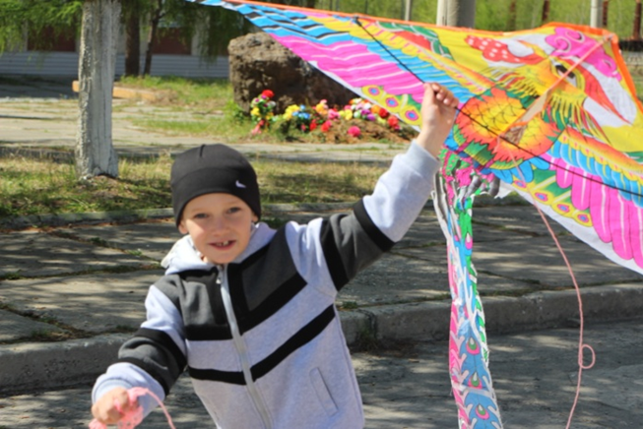
Викторины, презентации, посещения на дому, конкурсы рисунков, конкурсы стихов, акции, игровые программы, беседы, информационные часы, субботники, познавательные программы, беседы о противопожарной безопасности с представителями пожарной охраны,
В рамках профилактической операции «Семья» была организована районная акция «Птичий гам», посвященная году Экологии.
Повсеместно руководители учреждений культуры провели мастер-классы по изготовлению бумажного змея и непосредственно акцию - запуск воздушных змеев.
Районных мероприятий проведено 26 .

В 2017 году среди учреждений культуры проведены следующие районные конкурсы:

Заочный творческий конкурс среди учреждений культуры Зейского района «Зимушка хрустальная»

Основными целями конкурса являются:
- активизация творческой деятельности клубных учреждений Зейского района;
- создание праздничной атмосферы на приклубной территории, помещений учреждений культуры Зейского района;
- создание условий для активного участия населения в жизни села.
Основными задачами конкурса являются:
- приобщение населения к самобытной русской народной культуре и многовековым фольклорным традициям;
- привлечение всех слоев населения к активному участию в празднике;
- укрепление связи между поколениями.

В конкурсе приняли участие 15 учреждений культуры Зейского района.
Члены жюри решили ввести номинацию «Самый новогодний Дом культуры» ДК с. Бомнак.
В номинации «Самая сказочная приклубная территория» победу разделили ДК с. Алгач, СК с. Амуро-Балтийск, п. Береговой.
По инициативе жителей п.Береговой на конкурс присланы две работы. Жюри, рассмотрев работы, решило присудить номинации:
«Самая креативная елка» семье юной мастерицы ДПИ из п. Береговой Лере Тарасовой, 7 лет.

Лера Тарасова, п. Береговой «Символ года 2017» семье Курносовых, Кате -12 лет, Елисею-3 года из п. Береговой

Заочный творческий конкурс среди учреждений культуры Зейского района «Из жизни Снеговиков»

Основными целями конкурса являются:
- формирование эстетического облика села при оформлении к новогодним и рождественским праздникам;
- поддержка и развитие творческих потребностей жителей Зейского района, приобщение к культурному отдыху.
Основными задачами конкурса являются:
- пропаганда здорового образа жизни, активного отдыха и организации семейного досуга;
- поддержание праздничной атмосферы приближающегося Нового года;
- стимулирование духа творческого соревнования;
- предоставление возможности для самовыражения и самореализации посредством прикладного искусства детям и взрослым.
Были представлены на конкурс работы из 5 учреждений культуры МУ СКЦ Зейского района: с. Заречная Слобода, с. Юбилейный, п. Хвойный, с.Алгач, с. Чалбачи.
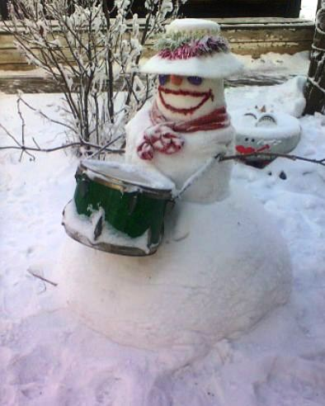
По инициативе работников ДК с. Алгач для участия в конкурсе были привлечены жители села. Семья Станя и семья Цимик приняли активное участие в конкурсе, жюри рассмотрены их работы: снеговики с названиями «Всем привет!», «Веселый барабанщик», «Сладкая парочка».
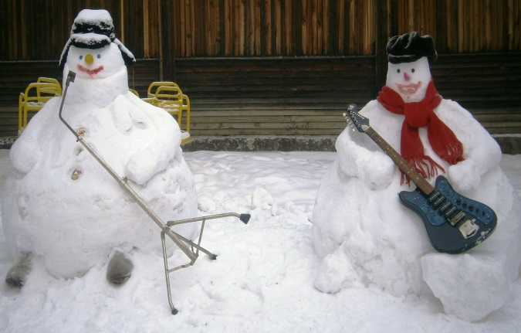
Жюри конкурса решило признать победителями участников конкурса по следующим номинациям:
- «Снежная семейка» - коллектив ДК с. Чалбачи;
- «Символ года» - коллектив ДК с. Хвойный;
Жюри конкурса дополнительно учредило специальные номинации: для ДК с. Заречная Слобода – «Зареченская карусель», для ДК с. Юбилейный – «Музыкальный ансамбль».
Для семей с. Алгач так же учреждены номинации по названиям их работ.
Дипломы были вручены на семинаре работников культуры Зейского района.

Заочный творческий конкурс среди учреждений культуры Зейского района «Рождественские колядки»
Цели:
- знакомство с христианской культурой, с православными традициями и обычаями Рождества;
- приобщение населения к самобытной русской народной культуре и многовековым фольклорным традициям;
- укрепление связи между поколениями.
Задачи:
- возрождение русских народных традиций, обрядов и обычаев;
- привлечение всех слоев населения к активному участию в празднике.

В конкурсе участвовало 11 учреждений культуры.
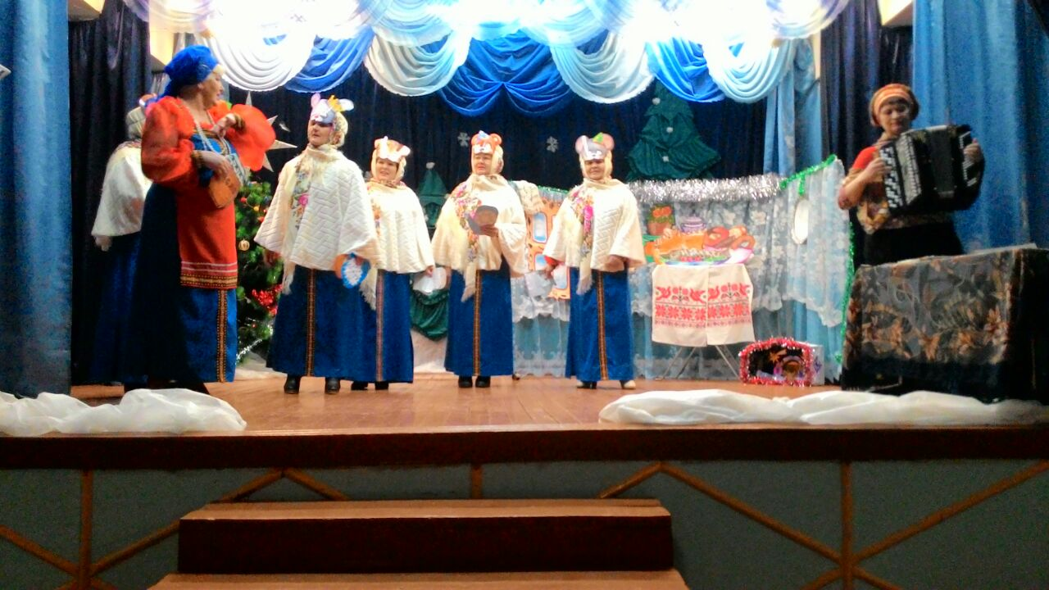
Победителями признали участников конкурса в следующих номинациях:
- Лучший сценарий - ДК п. Горный (автор сценария – Глотова С.В.)
- Лучшее мероприятие – ДК п. Береговой (театрализованное представление «Как – то раз на Рождество»)

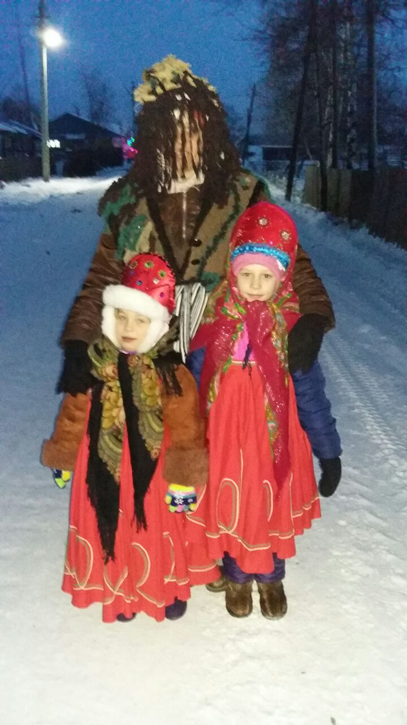

- Самая оригинальная фотография
«Рождественские забавы»- ДК с. Бомнак
(за слияние национальных культур,
использование клубного реквизита.)

Заочный районный конкурс танцевальных коллективов учреждений культуры Зейского района «Вальс Победы», посвященный празднованию 9 мая в рамках районного фестиваля «Танцевальное разноцветье 2017»
Основной целью Конкурса является пропаганда и развитие хореографического искусства, повышение художественного и исполнительского мастерства участников, повышение профессионального мастерства руководителей танцевальных коллективов.
Задачами Конкурса является: выявление одаренных участников художественной самодеятельности и новых творческих коллективов учреждений культуры района; создание условий для творческой самореализации детей и молодежи.
На конкурс было представлено 27 танцевальных номеров из 15 учреждений культуры МУ СКЦ Зейского района: с. Алгач, с. Амуро-Балтийск, п. Береговой, с. Бомнак, п. Верхнезейский, п. Горный, п. Дугда, с. Ивановка, с. Николаевка, ДК им. Г. Клепикова с. Овсянка, СДК с. Овсянка, п. Огорон, п. Снежногорский, п. Хвойный, с. Юбилейный.
Народный образцовый ансамбль танца «Экспромт» ДК им. Г. Клепикова с. Овсянка участвовал в конкурсе как почетный гость.
Признали победителями участников конкурса по следующим номинациям:
«Детский танец»
1 место - танец «Я рисую солнце» - коллектив «Веселые нотки» ДК с. Ивановка.
«Народный танец»
1 место - «Перышко» - коллектив «Фантазеры» СДК с. Овсянка.
2 место – «Ой, ты, Россия!» - коллективы «Вайт Микс», «Зодиак», «Звездочка» ДК п. Дугда.
3 место – «Россия – матушка» - коллектив «Непоседы» ДК п. Юбилейный.
«Эстрадный танец»
Возрастная категория от 7 до 10 лет.
1 место – «Вальс» - коллектив «Тур данс» ДК п. Снежногорский
2 место - «Птицы белые» - коллектив «Домисолька» ДК с. Николаевка
3 место – «Дети войны» - коллектив «Домисолька» ДК с. Николаевка

Возрастная категория от 10 до 14 лет.
1 место – «Вальс – воспоминание» - коллектив «Конфетти» ДК п. Береговой
2 место - «Закаты алые» - коллектив ДК п. Хвойный
3 место – «Майский вальс» - дуэт СК с. Амуро-Балтийск

Возрастная категория от 15 лет.
1 место – «Кукушка» - коллектив «Орхидея» ДК п. Верхнезейский
2 место – «Память жива» - коллектив «Чита-дрита» ДК п. Береговой
3 место – «Дети войны» - коллектив «Багульник» ДК п. Огорон

Жюри конкурса дополнительно учредило специальные номинации.
Номинацию «За высокую сценическую культуру и профессионализм» присудили народному образцовому ансамблю танца «Экспромт» ДК им. Г. Клепикова с. Овсянка. Номинация «За патриотическое воспитание среди подрастающего поколения посредством танца» присуждается Смолиной Юлии Владимировне, руководителю танцевального кружка ДК п. Береговой.
Танцевальные коллективы, не занявшие призовые места, получили за участие дипломы от отдела культуры, архивного дела, молодёжной политики и спорта администрации Зейского района.

Смотр-конкурс на лучшую организацию работы с детьми и подростками в летний период в учреждениях культуры клубного типа Зейского района

Основными целями конкурса являются:
- активизация и повышение эффективности деятельности учреждений культуры по работе с детьми и подростками;
- повышение качества проводимых мероприятий;
- выявление новаторского подхода к формам и методам деятельности клубных учреждений по работе с детьми и подростками;
- расширение и укрепление связи с общеобразовательными учреждениями;
Основные задачи конкурса:
– привлекать детей и подростков к активному участию в культурно-досуговых мероприятиях;
– активизировать работу клубных учреждений по созданию подростковых клубов и любительских объединений военно-патриотического, исторического и экологического направлений;
- изучать и внедрять новые формы и методы клубной работы с детьми и подростками;
- объединить усилия всех организаций и ведомств, для активизации подростков и молодежи, сделать их более восприимчивыми к духовным ценностям, традициям и культурному наследию нашего народа;
- создать комфортную развивающую среду для детей и подростков.

В конкурсе приняли участие 18 учреждений культуры. Получили дипломы в номинациях:
- «Лучшая организация культурно-просветительной работы с детьми и подростками в летний период» - ДК с. Сосновый Бор;
- «Лучшая организация работы оздоровительной детской площадки» - ДК п. Тунгала, ДК п. Горный, ДК п. Снежногорский, ДК п. Юбилейный;
- «Лучшее культурно-массовое мероприятие с детьми и подростками в летний период» - ДК им. Г.П. Клепикова, с. Овсянка;
Наградить дипломами отдела культуры, архивного дела, молодежной политики и спорта администрации Зейского района и памятными подарками:
- Коллектив ДК с. Сосновый Бор;
- Коллективы учреждений культуры – п. Горный, п. Снежногорский, п. Тунгала,
п. Юбилейный;
- Коллектив ДК им. Г.П. Клепикова, с. Овсянка.

Заочный районный конкурс учреждений культуры Зейского района «Танцующее детство», посвященный работе с детьми и подростками в летний период в рамках районного фестиваля «Танцевальное разноцветье 2017»

Основной целью Фестиваля является популяризация хореографического творчества, активизация хореографического искусства, повышение художественного и исполнительского мастерства участников.
Задачами конкурса являются: выявление одаренных участников художественной самодеятельности и новых творческих коллективов учреждений культуры района; создание условий для творческой самореализации детей и подростков.
На конкурс было представлено 5 танцевальных номеров из 5 учреждений культуры МУ СКЦ Зейского района: с. Алгач, с. Амуро-Балтийск, п. Горный,
п. Верхнезейск, с. Николаевка.
Рассмотрев конкурсные работы, члены жюри решили признать победителями участников конкурса по следующим номинациям:
Номинация «Музыкальная разминка» - культурно-досуговая площадка ДК п. Горный;
Номинация «Танцевальный флэш-моб» - культурно-досуговые площадки ДК с. Алгач и п. Верхнезейск;
Номинация «Час танца» - культурно-досуговая площадка СК с. Амуро-Балтийск.

Заочный экологический конкурс учреждений культуры Зейского района «И нам дана на всех одна планета – хрупкая Земля!»

Цели: формирование экологической культуры подрастающего поколения, привлечение внимания через творческую деятельность к проблемам по охране окружающей среды, развитие у детей и подростков идеи жизни в гармонии с природой, воспитание любви и бережного отношения к природе, ответственности за ее дальнейшую судьбу.

Основные задачи конкурса: выражение посредством изобразительного искусства идей по сохранению природной среды, улучшению экологической обстановки в районе; формирование опыта творческой деятельности детей: знаний, умений, навыков в сфере охраны окружающей среды.
На конкурс было представлено 7 плакатов из 7 учреждений культуры МУ СКЦ Зейского района: с. Алгач, п. Береговой, п. Тунгала, п. Верхнезейск,
с. Ивановка, с. Николаевка, п. Хвойный.
Победителем конкурса признали плакат ДК с. Алгач.

Заочный экологический конкурс учреждений культуры Зейского района «Из мусорной кучки – классные штучки», посвященный Году экологии в Российской Федерации.

Конкурс проводился с целью привлечения внимания детей, подростков и взрослого населения к проблемам загрязнения окружающей среды, развития у молодого поколения экологической ответственности, рационального природопользования.
На конкурс было представлено 9 конкурсных работ из 9учреждений культуры МУ СКЦ Зейского района: с. Алгач, с. Амуро-Балтийск, с. Березовка, с. Бомнак, п. Горный, п. Верхнезейск, с. Ивановка, с. Николаевка,
п. Огорон.
Победителями решили признать следующих участников конкурса:
- в номинации «Мисс пресса» культурно-досуговая площадка п. Верхнезейск.
- в номинации «Остров лебяжий» культурно-досуговая площадка п. Огорон.
- в номинации «Денди» культурно-досуговая площадка с. Амуро-Балтийск.
- в номинации «Конфетно-букетная мода» культурно-досуговая площадка с. Ивановка.
- в номинации «Креативные штучки» культурно-досуговая площадка с. Николаевка.

Заочный районный конкурс учреждений культуры Зейского района «Закружилась в танце осень», посвященный декаде пожилого человека в рамках районного фестиваля «Танцевальное разноцветье 2017»

Основной целью Конкурса является популяризация хореографического творчества, активизация хореографического искусства, повышение художественного и исполнительского мастерства участников.
Задачи Конкурса: выявление одаренных участников художественной самодеятельности и новых творческих коллективов учреждений культуры района; создание условий для творческой самореализации жителей Зейского района от 50 лет и старше.
На конкурс было представлено 5 танцевальных номеров из 5 учреждений культуры МУ СКЦ Зейского района: п. Горный, с. Сосновый Бор, ДК им. Г. Клепикова с. Овсянка, п. Огорон, с. Юбилейный.
В номинации «Осенний вальс» представлено 2 танцевальных номера.
В номинации «Танцевальный флэш-моб «Золотая осень» представлено 3 танцевальных номера.
Признать победителями решили участников конкурса по следующим номинациям:
«Осенний вальс»
1 место - вальс «Какие наши годы» - участники художественной самодеятельности ДК п. Огорон.
«Танцевальный флэш-моб «Золотая осень»
1 место - «Ох, эти танцы!» - участники группы здоровья «Эксклюзив» ДК им. Г.П. Клепикова с. Овсянка.
Жюри конкурса дополнительно учредило специальные номинации. Номинацию «За активное долголетие» присудили участникам художественной самодеятельности ДК с. Сосновый Бор за танцевальный флэш-моб «Кружит непогода». Номинацию «Золотой возраст» присудили участникам художественной самодеятельности ДК п. Юбилейный за танцевальный флэш-моб «Мечты мои».
Танцевальный коллектив ДК п. Горный получает за участие в конкурсе диплом от отдела культуры, спорта и архивного дела администрации Зейского района.

Районный конкурс «Танцевальный баттл - 2017», посвященный Дню молодежи в России

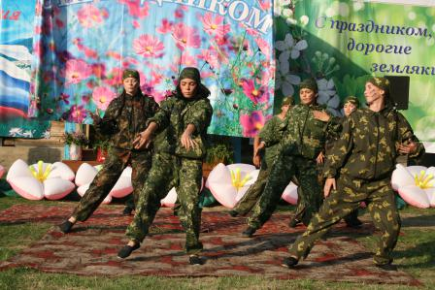
Конкурс был проведен 23 июня в селе Алгач. В нем приняли участие молодежные команды из с. Ивановка, с. Николаевка, с. Алгач, с. Заречная Слобода, с. Юбилейный, специальным гостем был образцовый ансамбль танца «Экспромт» из с. Овсянка. Всего присутствовало 150 человек.
Конкурс проводился с целью активизации молодежного движения на территории Зейского района, выявление талантливых творческих людей из молодежной среды, объеди-нения молодежи Зейского района.
Все команды получили дипломы по номинациям, ценные призы и пироги.
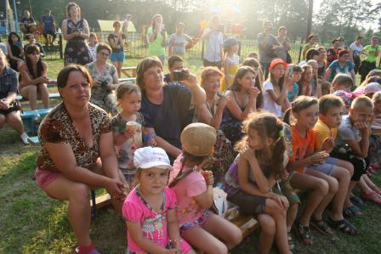

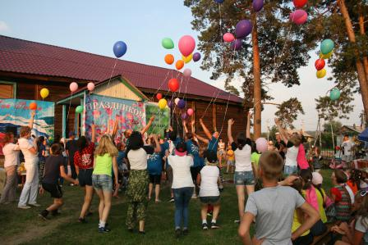

Районные мероприятия.

Фестиваль «Поющий Север», посвящённый Дню оленевода и охотника
Фестиваль был проведен в с. Бомнак 18 марта. Всего на празднике присутствовало 300 человек. Участников – 40.
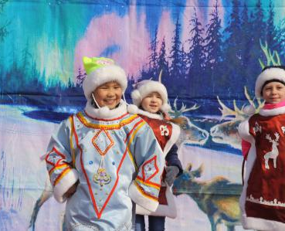
Основной целью фестиваля являлось возрождение и сохранение традиций этнокультуры народов Севера на территории Зейского района, создание условий для реализации творческих способностей населения.
Основными задачами фестиваля являлось: приобщение населения к самобытной народной культуре и многовековым народным традициям; привлечение всех слоев населения к активному участию в празднике; воспитание у населения чувства патриотизма и любви к родному краю; создание благоприятных условий для развития народных художественных промыслов.

Творческая встреча в рамках областного фестиваля театра и кино «Амурская осень - 2017».

На встречу с жителями Зейского района в село Овсянка приехали Андрей Кайков, Денис Сердюков, Ирина Цывина. 180 человек пришло посмотреть на любимых артистов.

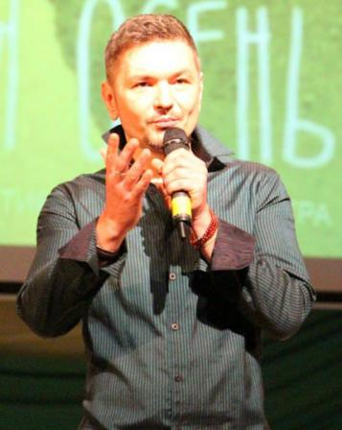
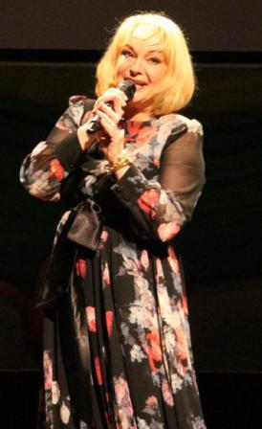
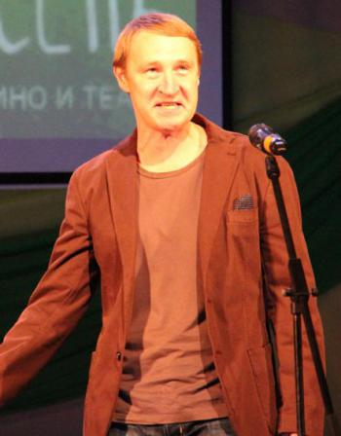

VIII районная летняя детская спартакиада.

Цели: районная спартакиада воспитанников дошкольных образовательных учреждений проводится с целью формирования физиологической, социальной, познавательной мотивации для занятий спортом у детей старшего дошкольного возраста (5-7 лет)
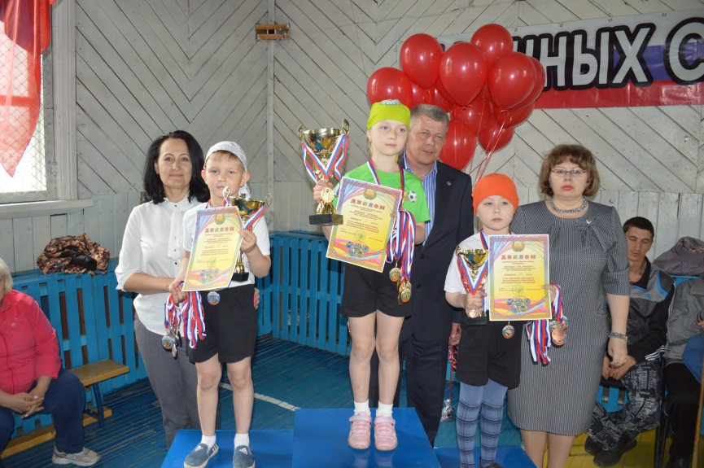
Основные задачи:
укрепление здоровья, формирование здорового образа жизни.

Присутствовало - 150, 40 участников;

Мероприятие проводилось в с. Овсянка Зейского района.
Команда состояли из 8 человек – 4 мальчика и 4 девочки. Команды, занявшие 1,2,3 места, наградили спортивными переходящими кубками, дипломами администрации Зейского района. Все участники команд были награждены медалями, памятными подарками. Команда, занявшая 1 место, приняла участие в торжественном открытии ХVI районной спартакиады.

ХVI районная спартакиада.

ХVI районная спартакиада проводилась с целью:
- укрепления здоровья и создания условий для активных занятий физической культурой и спортом сельских жителей;
- развития патриотизма;
- пропаганды здорового образа жизни;
- развития наиболее популярных видов спорта на селе.

В XVI районной спартакиаде в селе Овсянка приняли участие 306 спортсменов из 16 поселений Зейского района.
Программа юбилейной спартакиады включала в себя: торжественную церемонию открытия ХVI районной спартакиады, парад участников соревнований, дискотеку с участием группы «Межгород» (г. Зея), фото с аниматором, фейс-арт, фотобаннер, экологическое лото, выставку – викторину «Страна чудес Шарля Перро», выставку цветов «Цветов таинственная сила», книжные выставки «О, спорт! Ты – мир!», «Человек путешествующий», «Василий Аксенов – линия жизни», выставку мастеров ДПИ «Зейский район – спортивный, Зейский район - мастеровой», ярмарку-распродажу поделок мастеров ДПИ, торжественную церемонию закрытия ХVI районной спартакиады.
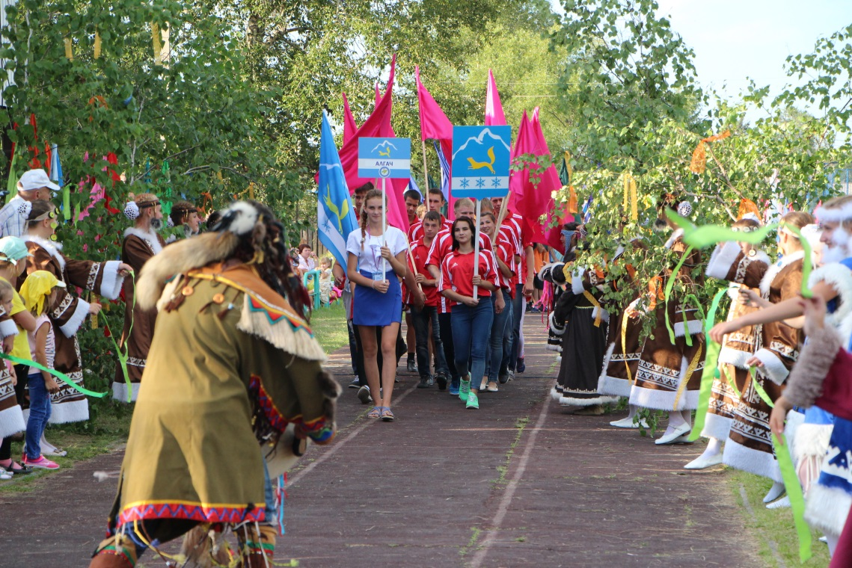
Ежегодно вносятся изменения в программу спартакиады. Добавляются новые виды спорта, меняется распорядок игр, переносится время открытия и закрытия спартакиады. Так как спортивно-массовое мероприятие приурочено к празднованию Международного дня коренных народов мира, не обошлось без национального вида спорта эвенков. Прыжки через нарты приглянулись спортсменам. Правила очень просты – перепрыгивать через макеты саней, отталкиваясь обеими ногами одновременно, на разворот дается три секунды, задевать ногами нарты нельзя. Каждому участнику дается три попытки, из них в зачет идет лучший результат.
На церемонии торжественного открытия спартакиады также преобладает тематика коренных малочисленных народов Севера. Эвенкийские песни, танцы и обряды привлекли всех зрителей. Над стадионом летит легенда о народе, который искал солнце. Шаман зажигает костер, от костра зажигается факел, и от факела вспыхивает огонь спартакиады. Эвенки заводят хоровод дружбы и вовлекают в него всех спортсменов.
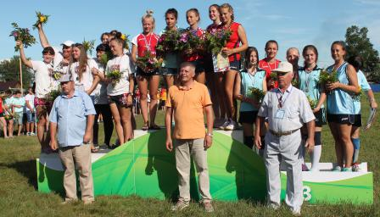
Завершает соревнования церемония награждения.

Юбилеи

2017 год для Зейского района был богат на юбилеи. Для 10 поселений специалистами МУ «СКЦ Зейского района» были организованы и проведены праздничные концерты. Юбилейные праздники состоялись в с. Сиан, с. Амуро-Балтийск, с. Чалбачи, с. Березовка, с. Николаевка, с. Александровка, п. Снежногорский, п. Поляковский, с. Гулик, п. Дугда.
Двое ведущих радиостанции «Юбилей+» ждали звонков от жителей Зейского района с целью поздравить их с днем рождения и подарить музыкальный подарок. Раздавался звонок от «бывшей жительницы» поселения, в котором проводилось мероприятие (это всегда был реальный человек, который действительно когда-то жил в этом конкретном поселении). С просьбой поздравить любимое село с юбилеем, слушательница вспоминала людей, события, историю своей малой родины. В качестве музыкальных подарков для зрителей предлагались номера, приготовленные солистами СКЦ, а так же полюбившимися всеми ребятами из танцевальной группы «Фантазеры» СДК с. Овсянка.
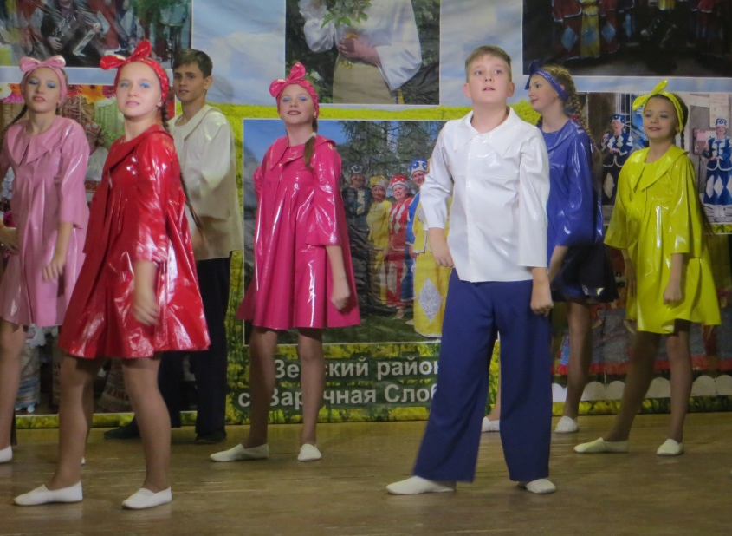

День героев Отечества. Вручение паспортов.

9 декабря в с. Сосновый Бор специалисты МУ «СКЦ Зейского района» при участии членов Союза ветеранов Афганистана, участников боевых действий в Чечне, почтили память своим землякам.
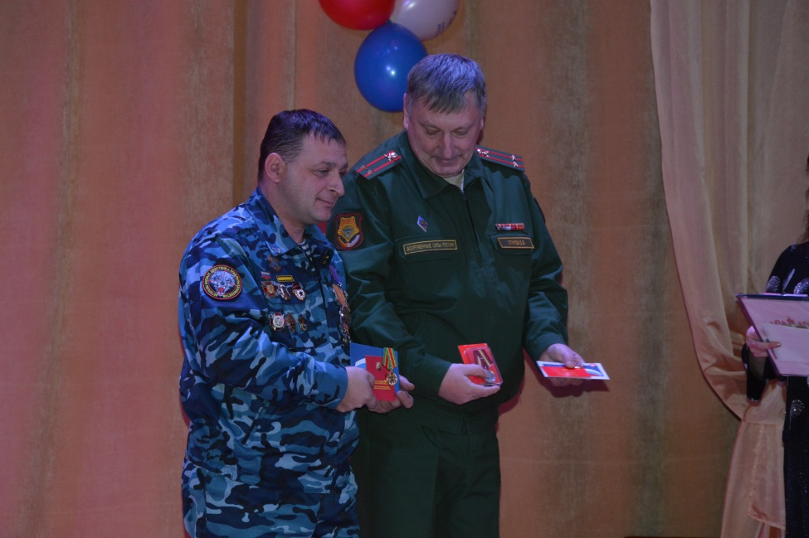
Военный комиссар города Зеи и Зейского района Олег Старов вручил орден «За заслуги», учрежденный Российским союзом ветеранов Афганистана, старшему прапорщику полиции воину-интернационалисту, неоднократно участвовавшему в военных действиях на Кавказе, Сергею Логинову и юбилейную медаль Международной ассоциации ветеранов группы советских войск в Германии «55 лет Варшавского договора» Владимиру Кириенкову, проходившему военную службу в ГДР в 1991–1992 гг.

На мероприятии присутствовали юные жители района, которым в торжественной обстановке вручили паспорта. Восемь ребят района стали полноправными гражданами России.
Заместитель главы администрации Зейского района по социальным вопросам Елена Старовойтова вручает главный документ – паспорт.
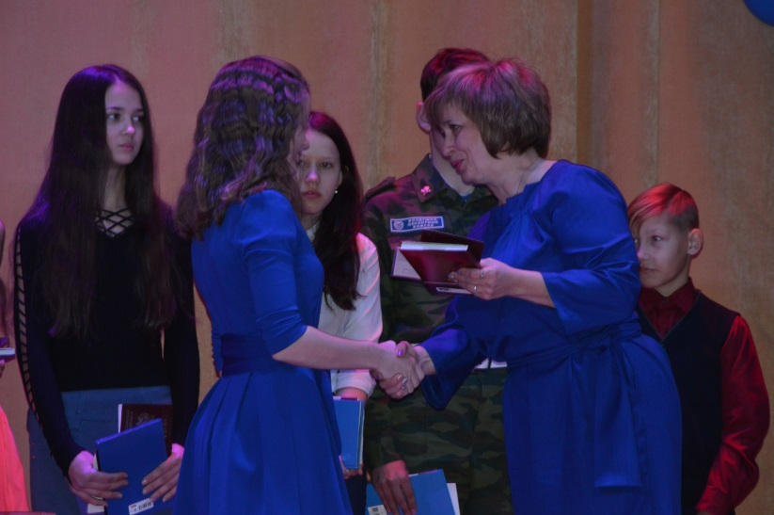

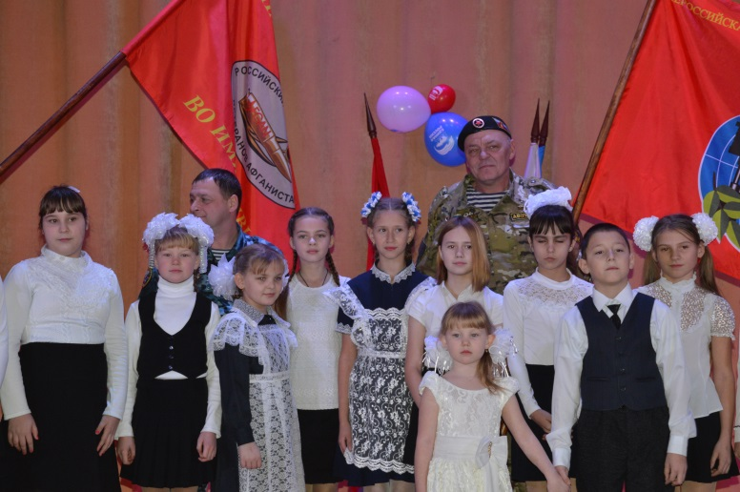

Работа с разными возрастными и социальными категориями населения.

- с детьми и подростками: 3180 мероприятий, 61452 зрителей;
- из них детей группы риска: 122 мероприятия, 2643 зрителя, в том числе - для детей сирот: 42 мероприятия, 186 зрителей;
- с молодежью: 2228 мероприятий, 52351 зритель;
- с инвалидами: 53 мероприятия, 714 зрителей;
- с пожилыми и ветеранами: 246 мероприятий, 2185 зрителей.

«На страже детства»

Отдел культуры уделяет особое внимание привлечению детей с девиантным поведением в занятия в клубных формированиях. Являясь членом районной межведомственной комиссии по делам несовершеннолетних информация о таких детях поступает регулярно. Списки подростков, состоящих на всех видах учета, направляются в учреждения культуры по месту проживания детей. Специалисты учреждений культуры регулярно направляют информацию по привлечению таких ребят в культурно-досуговую деятельность.
Особое внимание таким детям было уделено в летний период. На базе 23 учреждений культуры проведены культурно-досуговые площадки, которые работали ежедневно в течение 21 дня. Активными формами отдыха было занято 1886 детей.
Цель работы досуговых площадок: организация полноценного и безопасного летнего культурно-оздоровительного отдыха детей. Создание необходимых условий для организации содержательного отдыха детей; развитие познавательной активности, творческого и интеллектуального потенциала детей; укрепление навыков здорового образа жизни; формирование навыков общения и толерантности; расширение и углубление знаний детей о районе, его истории.
Одним из важнейших средств и методов организации воспитательного пространства является создание условий для проявления самостоятельности, инициативы, принятия решений и самореализации детей.

Конкурсная программа «Музыка среди друзей»

Для пожилых людей района специалисты приготовили конкурсную программу «Музыка среди друзей». У жителей сел была возможность вспомнить любимые песни. В конкурсе было три этапа. Конкурсанты разделились на две команды, выбирали нотки на импровизированном табло, включалась мелодия песни и участники свитком останавливали музыку, если угадывали песню. Очень быстро обстановка становилась домашней, радушно встречали жители Зейского района исполнителей концертных номеров, подпевали знакомые песни: «Все, что в жизни есть у меня…», «Льется музыка», «Дама русская», «Самовар».
В эти дни специалисты посетили жителей с. Гулик, с. Рублевка, с. Умлекан. Кроме музыкальной конкурсной программы, люди «золотого» возраста получили подарки от отдела культуры.

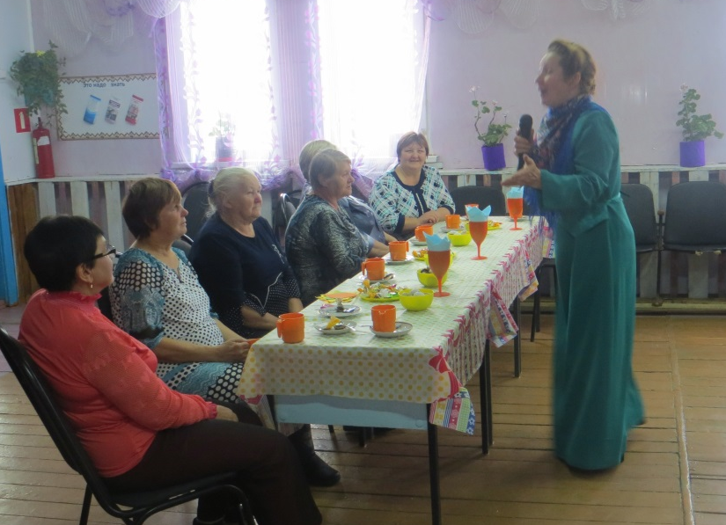
- РАЗВИТИЕ САМОДЕЯТЕЛЬНОГО ХУДОЖЕСТВЕННОГО ТВОРЧЕСТВА
2017 год района был богат на юбилейные даты творческих самодеятельных коллективов.
Свой сорокалетний юбилей народный театр СДК с. Овсянка отметил бенефисом «40 лет – это только начало!». К тому же режиссер народного драматического театра Сельского Дома культуры Антонина Александровна Архипенко по итогам 2016 года стала победителем Всероссийского конкурса и получила звание «Лучший работник культуры 2016 года на территории Амурской области» в 2017 году, и награждена премией Министерства культуры Российской Федерации.
5 лет исполнилось танцевальному ансамблю «Фантазеры» СДК с. Овсянка, художественный руководитель Елена Николаевна Бабайкина.
В 2017 году коллектив принял участие в праздниках, посвященных юбилеям сел района: в Сиане, Амуро-Балтийске, Николаевке, Березовке, Александровке, Поляковском, Чалбачах, Гулике, Снежногорском. К своему юбилею коллектив подготовил концерт «Сказ о хозяйке Горы Золотой».
Народная вокальная группа «Бессонница» Дома культуры с. Заречная Слобода, художественный руководитель Марина Тихонова, отметила свой 15- й день рождения концертной программой «Когда поет душа». В 2017 году 7 мая «Бессонница» с сольной программой выступила в социальном центре «Родник», приняла участие в юбилейном концерте с. Гулик «Говорите! Вы в эфире!», в открытии Ярмарки выходного дня в с. Сосновый Бор, выступила в п. Юбилейном, в с. Алгач, в юбилейной программе танцевального ансамбля «Фантазеры» СДК с. Овсянка.
Народный ансамбль песни «Россияночка», руководитель Ольга Александровна Воробьева п. Октябрьский принял участие в региональном фестивале «Праздник на Амуре», посвященном 375-летию освоения казаками Амурской земли в селе Черняево Магдагачинского района. Народный коллектив «Россияночка» был награжден грамотой Верховного Атамана «Союза казаков России» Члена Совета при Президенте Российской Федерации по делам казачества П.Ф. Задорожного за пропаганду казачьего искусства за творческие достижения в области фольклорно-этнической музыки, а художественному руководителю ансамбля Ольге Воробьевой вручена медаль «Защитник отечества» Общероссийской Общественной Организации «Союз Казаков».
Образцовый ансамбль танца «Экспромт» СДК им. Г. Клепикова с. Овсянка, художественный руководитель А. Киреев принял участие в Международном фестивале «Область танца» и областном фестивале хореографии «Фиеста».
5 марта народный хор «Калинка» под руководством В.Г. Руденко и образцовый танцевальный ансамбль «Экспромт» под руководством А.В. Киреева МКУ «ДК им. Г. Клепикова с. Овсянка» побывали с концертной поздравительной программой в с. Ивановка.
А 24 апреля «Калинка» и «Экспромт» с концертной программой «Память сердца» выступили в с. Чалбачи.
Дом культуры п. Береговой участвовал во Всероссийском конкурсе учреждений культуры и признан «Лучшим учреждением культуры Амурской области», ему вручен сертификат и денежный приз в размере почти 140 тыс руб. Шансы есть у всех выиграть деньги на развитие материально-технической базы.
Народные мастера ДПТ Зейского района Банин Сергей Викторович и Вера Алексеевна Пичугина, а также семья Курносовых мама Юлия и дочь Катерина из п. Берегового приняли участие в областном фестивале «Дальний Восток - мастеровой».
Народный мастер ДПТ Зейского района Банин Сергей из п. Бомнак и художник Наталья Лебедева из с. Березовка приняли участие в Международном фестивале «Российско-китайская ярмарка»,
Банин С.В. был приглашен в составе делегации на территорию КНР в г. Хэй-Хэ.
В работе этого фестиваля принял участие и танцевальный ансамбль «Юктэкэн» из п. Бомнак (по объективным причинам они не попали в Китай, хотя были приглашены), но на территории г. Благовещенска участвовали в концертной программе на Набережной Амура и в обрядовом Костре Дружбы вместе с танцорами из КНР. И уже на следующий день в 5 утра ансамбль «Юктэкэн» выехал из города Благовещенска в Тындинский район в п. Первомайский для участия в областном фестивале «Бакалдын».
В ноябре 2017 года народный мастер Банин С.В. и Лелекова И.В. приняли участие в Международной Харбинско - Шэньчжэньская выставке в г. Харбин в КНР.
Делегация мастериц п. Бомнак участвовала в работе Международной выставки «Сокровища Севера в г. Москва в апреле – мае 2017 года и получила специальный приз за коллекцию Традиционной одежды эвенков в Амурской области»
Наши талантливые художники из п. Дугда, Поляковский, Николаевка приняли участие в областной выставке, посвященной 220-летию со дня рождения Святителя Иннокентия в г. Благовещенске.
На областной конкурс «Клуб года» были направлены работы ДК п. Дугда, п. Береговой, с. Сосновый Бор в нескольких номинациях.
В 2017 году по инициативе специалистов методического отдела был объявлен районный фестиваль самодеятельного творчества «Культфест», который будет проводиться с 2017 по 2020 г.
Уходящий год был годом танца, т.к. проходили мероприятия в рамках фестиваля «Танцевальное разноцветие» и предполагали пропаганду танцевального искусства и участие в фестивале танцевальных коллективов.
Были объявлены и проведены следующие конкурсы:
- заочный творческий конкурс танцевальных коллективов учреждений культуры Зейского района «Вальс Победы», посвященный празднованию 72-годовщины Великой Победы - приняло участие 15 коллективов художественной самодеятельности;
- заочный творческий конкурс танцевальных коллективов учреждений культуры Зейского района «Танцующее детство», посвященный Дню защиты детей - приняло участие 5 коллективов художественной самодеятельности;
- заочный творческий конкурс танцевальных коллективов учреждений культуры Зейского района «Закружилась в танце осень», посвященного декаде пожилого человека - приняло участие 5 коллективов художественной самодеятельности;
- заочный творческий конкурс танцевальных коллективов учреждений культуры Зейского района «Танцует женщина добро», посвященный Дню матери - приняло участие 7 коллективов художественной самодеятельности;
Всего в конкурсах приняло участие 32 коллектива художественной самодеятельности.

- Деятельность по сохранению традиционной народной культуры и развитие межнационального общения (проведение мероприятий с представителями коренных малочисленных народов Севера, направление на укрепление межэтнических отношений)

В селе Бомнак проживает коренной малочисленный народ Севера – эвенки, многие из них занимаются оленеводством. Оленеводство – это не только одна из отраслей сельского хозяйства, олень для эвенка – смысл жизни. От него получают все: и пищу, и жилище, и одежду, и средство передвижения, и деньги, которые выручают за мясо, шкуры, рога.

Население села Бомнак составляет 499 человек, в том числе эвенки- 246 человек. Из них мужчин 116 человек, женщин 130 человек.
Удельный вес населения, участвующего в культурно-досуговых мероприятиях – 4,4 % ;
Всего проведено в 2017 году 278 мероприятий, на которых присутствовали 6115 человек:
- из них для детей 95 мероприятий, присутствовали 1473 чел., что составляет 34 % от общего числа проводимых мероприятий;

- для молодежи 151 мероприятие, присутствовали 2463 человека;
- для пенсионеров – 5 мероприятий, присутствовали 62 человека
-для людей с ограниченными возможностями здоровья - 1, присутствовали 11 человек.

На территории села работает Дом культуры и библиотека, где проводится большая совместная работа по сохранению национальной культуры и традиций эвенкийской культуры, просветительская работа с подрастающим поколением, направленная на сохранение исторической памяти и любви к своей малой родине.
Старое здание Дома культуры было признано аварийным и снесено.
С 2000 года и по настоящее время учреждение культуры располагается в приспособленном помещении - в здании бывшего детского сада.
Площадь здания составляет 262,4 кв.м., библиотека занимает 33,9 кв. м, зрительный зал вмещает 100 посадочных мест, имеется кабинет директора, комната для кружковой работы, комната для проведения дискотек и вечеров отдыха.
Учреждением руководит художественный руководитель Абабкова Ольга Ивановна, уроженка села Бомнак, специалист с высшим образованием (закончила Московскую академию права, филиал в г.Благовещенск в 2010 год по специальности «Менеджмент в организации»), в настоящий момент является студенткой 4 курса заочного отделения ФГБОУ ВПО "АмГУ", факультет "Педагогическое образование". Стаж работы в культуре 4 года, в школе 6 лет, сама в школьные годы 5 лет танцевала в ансамбле танца «Юктэкэн» Дома культуры с. Бомнак и 6 лет является руководителем этого коллектива.
В учреждении также имеются 1 ставка культорганизатора, на которой работает специалист со стажем работы в культуре 17 лет Сафронова Елена Владимировна, которая в 2018 году заканчивает заочное обучение и получает диплом Амурского областного колледжа искусств и культуры
0,5 ставки руководителя кружка, которую занимает коренная эвенка, талантливая рукодельница и художница Федорова Татьяна Альфредовна.
Библиотекарем работает эвенка Михайлова Варвара Евгеньевна, в 2017 году прошедшая обучение на курсах переподготовки при Амурском областном колледже искусства и культуры.
Библиотека с.Бомнак имеет 4297 экземпляров книг. Есть среди них три книги на эвенкийском языке. 56 % населения Бомнака являются читателями библиотеки.
Материально-техническое оснащение Дома культуры: имеется 1 компьютер, 2 принтера МФУ, 1 цветной принтер,1 ноутбук, 1 мультимедийная установка, 3 музыкальных центра,1 мини-музыкальный центр, 1 звуковой мобильныйкомплект,3комплекта радиомикрофонов, 1баян, 3 бубна, 1 хамус (эвенкийский национальный инструмент), 1 светомузыкальная установка, письменные столы, стулья, стол компьютерный, 4 шкафа, новогодние костюмы, костюмы для театрального коллектива, 22 комплекта костюмов для хореографических коллективов, 1 костюм шамана.
Учреждение огорожено забором, территория постоянно облагораживается: летом разбиваются клумбы и высаживаются цветы, зимой на территории устанавливается елка и снежные фигуры.
В настоящее время невозможно обойтись без внедрения инновационных технологий в деятельность. Работниками Дома культуры в процессе работы, во все мероприятия включаются видео и фоторяды, созданные сотрудниками презентации и видеофильмы, интерактивные технологии, готовятся музыкальные и видео-коллажи для танцевальных и вокальных номеров, концертных, игровых, информационно-просветительских программ.
Коллектив Бомнакского Дома культуры охватывает в своей работе различные направления: художественно-творческое направление, патриотическое, духовно-нравственное, экологическое.
Конечно же, огромное внимание уделяется сохранению и развитию национального эвенкийского творчества. Жители Бомнака свято чтут традиции своих предков.
В библиотеке постоянно обновляется тематическое досье и альбомы по народным традициям, литературному творчеству: «Эвенкийские легенды», «Сказания, стихи, рассказы», «Из далекого прошлого эвенкийского народа». В честь Дня Победы оформляется выставка «Односельчане-эвенки на войне».
В Доме культуры традиционно проводятся программы, посвященные знакомству с эвенкийскими таежными обычаями». Дети ходят в лес, собирают цветы, лечебные травы, пьют чай с эвенкийскими лепешками, ведут разговор о главном таежном законе – гостеприимстве, повторяют правила поведения в лесу – не оставлять после себя мусор, не ломать деревья, не разорять гнезда птиц и муравейники, слушают беседу о знаменитом писателе, геодезисте Григории Анисимовиче Федосееве и его известном проводнике, друге, мудром эвенке, бывшем жителе села Бомнак Улукиткане (Семене Григорьевиче Трифонове).
В 2014 году в с. Бомнак открыт памятник этим замечательным людям. Эвенки очень гордятся своим земляком, за могилой Улукиткана ухаживают все жители села от мала до велика.

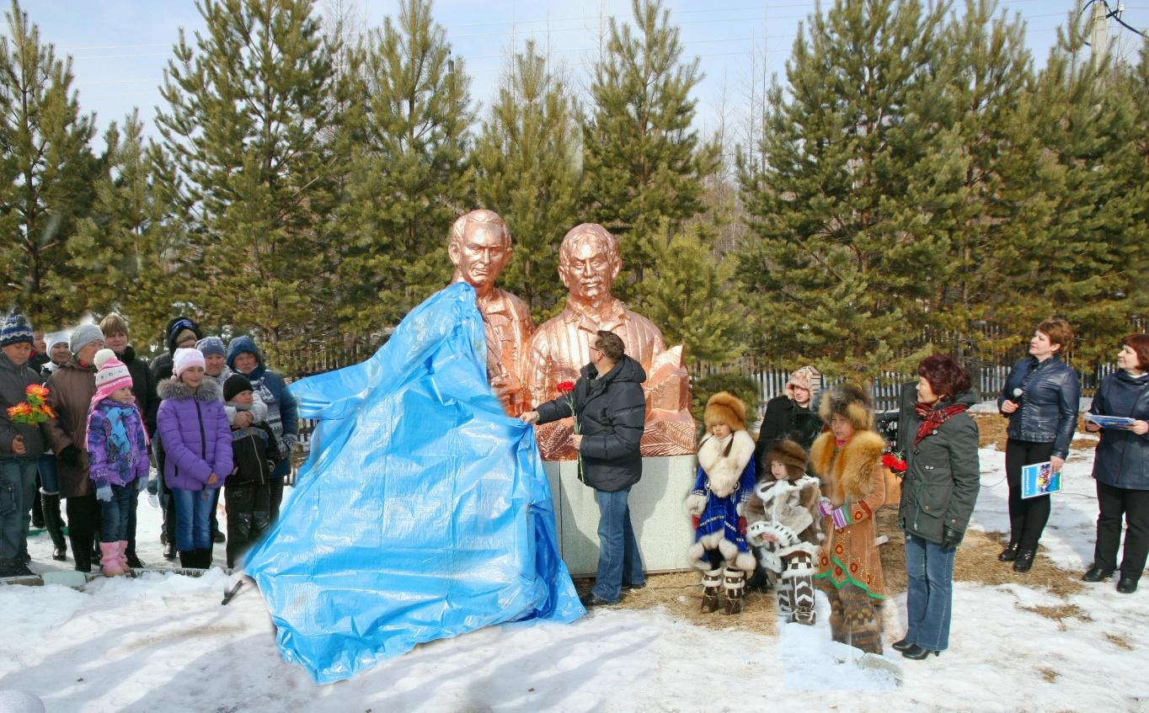

По инициативе отдела культуры, спорта и архивного дела администрации Зейского района были выпущены три сборника стихов и рассказов бомнакского поэта-писателя Николая Абоимова.
Рассказ «Каюр» Н.Абоимова стал победителем в двух номинациях областного конкурса «Земли родной талант и вдохновенье» в 2016 году.
В 2017 году произведения этого замечательного автора вошли в Сборник творческих работ, изданный по итогам конкурса.
В 2016 году отделом культуры, спорта и архивного дела администрации Зейского района проведена большая работа по выпуску сборника стихов «Я – отражение, или есть одна святыня у меня», еще одного очень талантливого жителя села Бомнак, коренного эвенка, поэта - самородка, барда-песенника Евгения Федорова. В целях пропаганды эвенкийского национального творчества в 2017 году в Доме культуры с. Бомнак проведена презентация этого сборника.
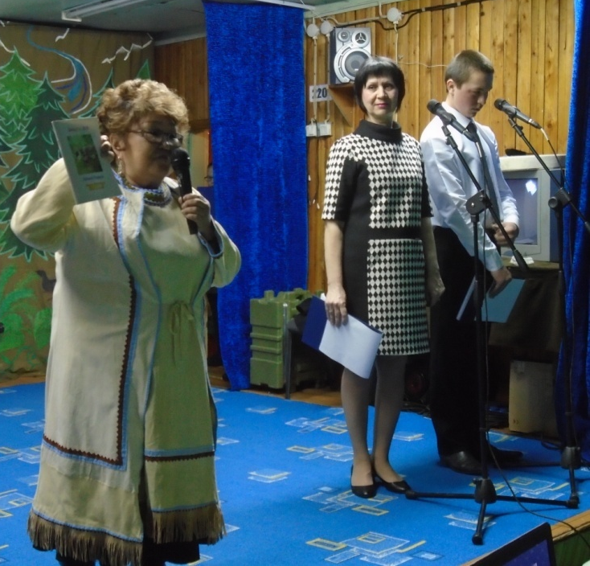
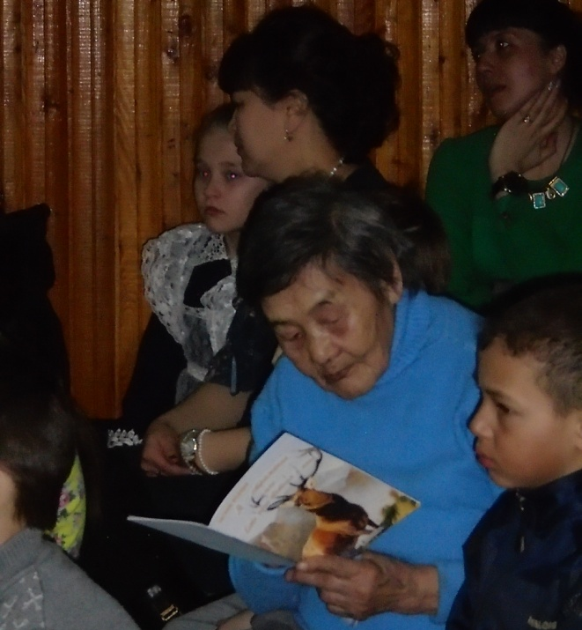

Мама поэта

Кстати, Евгений Федоров в июне 2015 года был участником конференции, посвященной году литературы, которая проходила в Якутии и стал призером на международном фестивале «Таланты Севера» в г.Улан-Удэ.
При финансовой поддержке отдела культуры, спорта и архивного дела администрации Зейского района бомнакские мастерицы неоднократно принимали участие в выставках национального творчества в г. Москве. В 2017 году делегация в составе трех человек побывала на выставке «Сокровища Севера» в городе Москве.
Далеко за пределами Зейского района известен житель с. Бомнак народный мастер ДПИ Амурской области Сергей Банин, который постоянно принимает участие в областных и Международных выставках декоративно-прикладного искусства.
В Доме культуры действуют 7 коллективов художественной самодеятельности, в которых занимаются 97 участников, что составляет 19,5 % населения поселка:

Название коллектива | кол-во  уч-ков | возраст | год  обр-ния | руководитель | образование
1.Вокальная группа «Веселые нотки» дет. | 14 | 7-14 | 2013 | Сафронова Е.В. | Среднее  студ-ка  АОКИК
2.Танцевальный ансамбль «Юктэкэн» дет. | 17 | 8-14 | 1999 | Абабкова О.И. | Высшее
3.Кружок «Диктыкан» (бусинка) дет | 13 | 6-14 | 2003 | Федорова  Т.А. | Среднее
4.Танцевальный  кружок  «Чоранчик» дет. | 15 | 7-11 | 2013 | Сафронова Е.В. | Среднее  студ-ка  АОКИК
5.Вокальная группа «Деревенька» (взр). | 13 | 30-75 | 2013 | Абабкова О.И. | Высшее
6.Кружок «Умелые ручки» дет. | 11 | 6-11 | 2013 | Сафронова Е.В. | Среднее  студ-ка  АОКИК
7. Кукольный кружок дет. | 14 | 7-14 | 2003 | Михайлова В.Е. | АОКИК

С момента открытия ДК начал свою работу танцевальный ансамбль «Юктэкэн». В его составе дети в возрасте от 9 до 17 лет. В ансамбле занимаются 17 человек, из них 14 – эвенки. Руководитель ансамбля Абабкова Ольга Ивановна. В репертуаре коллектива танцы народов Севера. Для постановки танцев изучаются национальные обряды, обычаи. Ансамбль является постоянными участниками концертных программ, а так же праздников, организованных для жителей села.
Коллектив принимает участие и в мероприятиях, проводимых за пределами поселка.
В 2015 году танцевальный коллектив и солисты Дома культуры представляли свой поселок на районном фестивале самодеятельного творчества «Детскими сердцами память говорит»;
В 2014 году Дом культуры стал победителем районного фестиваля национальных культур Зейского района «Созвездие», посвящённом Году Культуры в Российской Федерации за участие танцевального ансамбля «Юктэкэн» в номинации «Самобытная культура»;
В июне 2017 году «Юктэкэн» стал участником VIII Международного фестиваля «Российско-китайская ярмарка культуры и искусства» и выступал на Набережной Амура в обрядовом Костре Дружбы вместе с танцорами из КНР. Участники ансамбля награждены дипломами фестиваля.
А затем коллектив отправился в Тындинский район в п. Первомайский для участия в областном фестивале «Бакалдын», где был награжден Благодарственным письмом главы администрации Тындинского района за профессиональное мастерство, большой вклад в развитие и сохранение художественных традиций и культуры эвенкийского народа и в честь национального праздника «Бакалдын-2017».

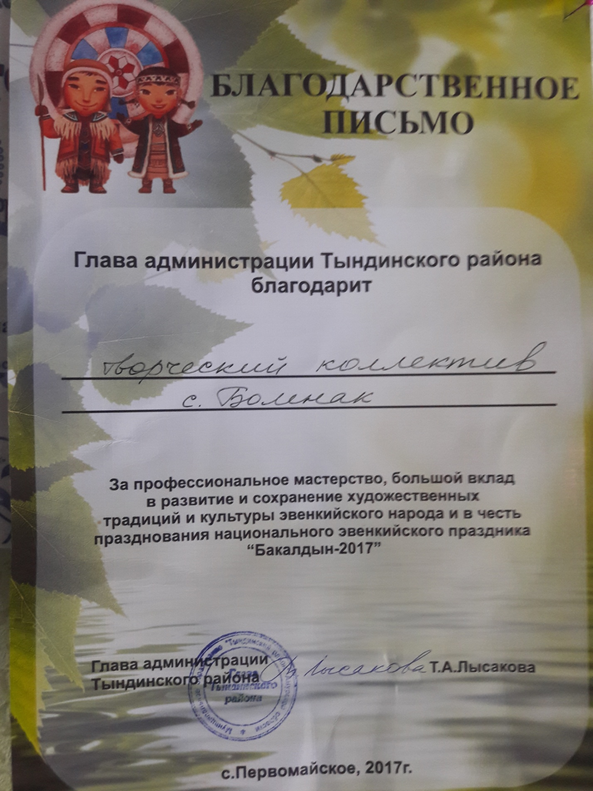

В 2017 году из областного бюджета выделена субсидия на поддержку экономического и социального развития коренных малочисленных народов Севера, Сибири и Дальнего Востока. Общая сумма финансирования – 409 151 руб. 60 копеек. Соглашение о выделении субсидии заключено с министерством внутренней и информационной политики Амурской области. На эти средства в Дом культуры с. Бомнак приобретен мобильный звуковой комплекс (177 000,00) и пошиты 22 национальных костюма для танцевального ансамбля «Юктэкэн» (232 151, 60).
В августе 2017 года традиционная спартакиада Зейского района была посвящена Дню коренных народов мира. В торжественном открытии спартакиады проводилось с участием коллективов самодеятельного творчества и солистов Дома культуры с. Бомнак, которые для этого преодолели путь от своего поселка Бомнак до села Овсянка (место проведения спартакиады) длиной в 250 км. Под звуки эвенкийского бубна, под лучиками Эвенкийского солнца шагали на параде команды спортсменов и огонь спартакиады был зажжен от костра эвенкийского шамана. Вместе традиционного каравая спортсменам вручили национальный хлеб - эвенкийские лепешки. С целью пропаганды национальной самобытности, в программу спортивных соревнований был включен эвенкийский вид спорта – прыжки через нарты.
В декабре 2016 года ансамбль «Юктэкэн» принимал участие в районном галла – концерте «Я буду славить Родину свою», посвященном 90-летию Зейского района, представляя культуру эвенков.
Спутником «Юктэкэна» является танцевальная группа «Чоранчик». Ее посещают дети от 4 до 8 лет. Дети с удовольствием танцуют национальные танцы, участвуют в концертах и обрядах. Руководителем танцевальной группы является Сафронова Елена Владимировна.
Более 10 лет существует кружок бисероплетения «Диктыкан», что в переводе на русский язык означает «Бусинка», который образован в 2003 году. В состав кружка входят 15 ребят, 8 из которых – эвенки. Руководитель кружка, Михайлова Варвара Евгеньевна, знакомит детей с национальной культурой, с обрядами эвенков, с эвенкийскими узорами и их значением. Ребята учатся вышивать бисером, работать с мехом, вырезать эвенкийские узоры из бересты, делать аппликации из меха, а так же различные поделки и украшения. Изделия, изготовленные своими руками, реализуются на празднике оленеводов и охотников, осенних ярмарках, дне села. Дети с удовольствием посещают кружок.
Наиболее значимыми являются эвенкийские мероприятия. На них зрители знакомятся с жизнью охотников и оленеводов в тайге. Артисты изучают и показывают обряды и обычаи, в которых отражаются быт и традиции народов Севера: конкурс «Хозяйка чума», национальные эвенкийские игры и т.д.
Праздник «По завету предков», посвященный Дню оленевода и охотника имеет традиционную основу, так как на празднике подводятся итоги охотничьего сезона. В нем много традиционных национальных черт: оленьи гонки, прыжки через нарты, костюмы участников, конкурсы на лучшие блюда, спортивные соревнования, танцы, обряды.
Праздник собирает много зрителей на площади села. Заранее оформляется площадка для выступления, устанавливаются чумы и палатки. Сцена оформляется баннерами с изображением оленей на фоне северного сияния. Всегда трудно пройти мимо выставки изделий мастеров ДПТ «Манящие миры» и не купить оберег или красивое украшение.

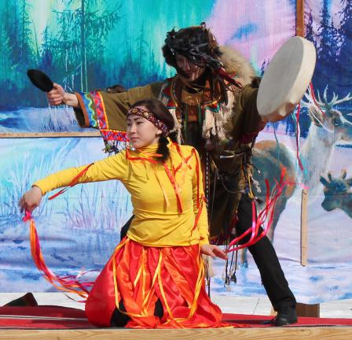

По традиции, рядом со сценической площадкой проходит обряд очищения «Оде» и обряд кормления Огня «Ату». Культ огня, очага широко распространен у народов Севера. Функция очага – обогрев и освещение жилища, приготовление пищи, защита от диких зверей. Огонь – главная семейная святыня – широко использовался в семейных обрядах. Дух-хозяин огня представлялся у эвенков в виде старика, иногда с семьёй. Духа-хозяина огня, покровителя домашнего очага, семьи, рода постоянно «кормили» кусочками лучшей пищи и кумысом, к нему обращались с различными просьбами. Именно поэтому проводится обряд кормления огня.
Конкурс «Хозяйка чума» всегда поражает разнообразием национальной кухни и гостеприимством эвенкийских женщин. Здесь же на площади работает выставка-ярмарка эвенкийских блюд «Мата эмэрэн» (Гость приехал). Гости, отведав блюда, всегда остаются довольны.
Так же, по традиции на площади проходит спортивный праздник «Иелорони» (Борьба оленей). Самые сильные и выносливые борются в эвенкийских национальных видах спорта: метание маута, прыжки через нарты, поднятие гири.
Фестиваль «Поющий Север», который уже много лет проводится в рамках праздника, собирает на площади артистов из окрестных поселков: эвенкийские, русские, украинские, еврейские песни и танцы сменяют друг друга на сцене в течение 2-х часов.
Очень важно, что в праздновании принимают активное участие дети.
В летний период на базе ДК работает детская культурно-досуговая площадка. Ребята с удовольствием посещают ДК. Каждый день проходит по-разному: были и походы в лес, изучение грибов, ягод, особое впечатление у детей вызвали национальные эвенкийские игры на кубок Улукиткана. Каждый смог проверить себя, свои силы, как взрослые, метали маут, прыгали через нарты. В программе были и национальные игры, о которых дети узнали впервые.
Кроме того в течение года в учреждении культуры с. Бомнак с целью сохранения и развития самодеятельного национального творчества были проведены следующие мероприятия:
- выставка распродажа национальных изделий «Таежные узоры»;
- конкурс эвенкийской песни, стихов, пословиц, обрядов «Я люблю свою землю»;
- конкурс детских рисунков «Моя малая Родина»;
- беседа «Край ты наш родной», об истории села Бомнак;
- поход в лес с игровой программой «Путешествие по заповедным тропинкам»;
- вечер-встреча с эвенкийскими мастерицами национальных изделий «Волшебство умелых рук»;
- экологический конкурс «Как прекрасна земля»;
- конкурс «Мисс Брусничка»;
-выставка по архивным документам «Космонавты на земле Улукиткана».
Большое внимание уделяется правовому воспитанию, работе по пропаганде здорового образа жизни, профилактике курения, алкоголизма и наркомании.
Дом культуры работает в тесном взаимодействии с отделом культуры, архивного дела, молодежной политики и спорта администрации Зейского района, с сельсоветом п. Бомнак,с детским садом, общеобразовательной школой.
Коллектив Дома культуры в 2017 году завоевал призовые места в районных конкурсах:
В заочном творческом конкурсе среди учреждений культуры Зейского района «Рождественские колядки», в номинации «Самая оригинальная фотография» - за слияние национальных культур, использование клубного реквизита.)
В заочном творческом конкурсе среди учреждений культуры Зейского района «Зимушка хрустальная» в номинации «Самый новогодний Дом культуры»

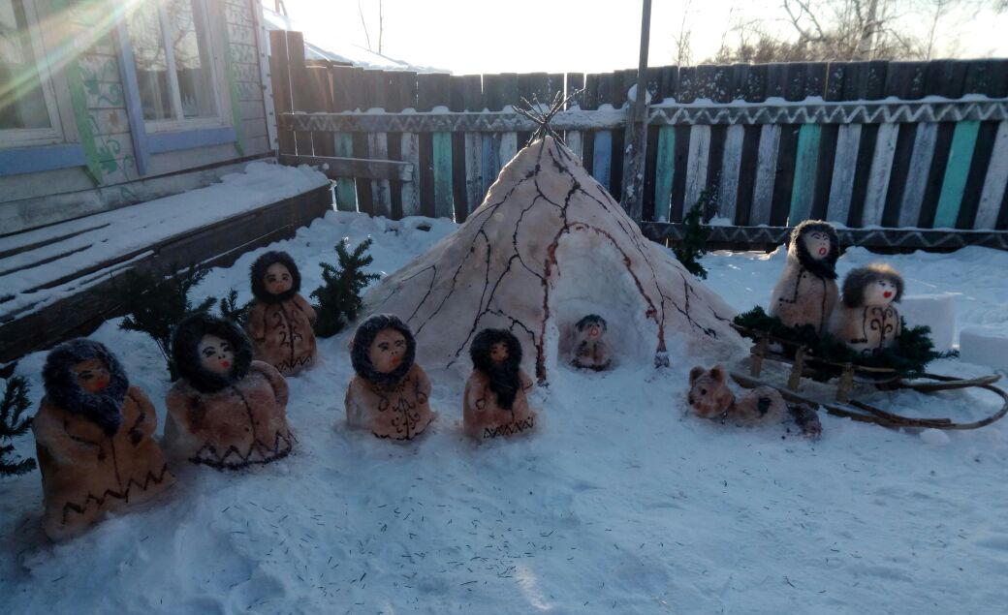

Информация о работе Дома культуры это и дополнительная реклама деятельности учреждения.
Так, в рамках проводимого в Зейском районе традиционного заочного конкурса «Из жизни Снеговиков» в декабре 2017 года, работники Дома культуры создали из снежных фигур на территории ДК картинку «Новый год в эвенкийском стойбище».
Жителям Бомнака так понравилась работа, что они даже разместили фотографию в социальной сети «Instogram» на сайте «ampravda» (Амурская правда. Благовещенск). Фотография собрала немало восхитительных отзывов.
О проводимых мероприятия в районную газету «Зейский вестник», пишут статьи и жители села, благодарные за праздничное настроение, полученное от посещения мероприятий, и сами работники культуры, в свою очередь, выражая благодарность участникам художественной самодеятельности за удачные выступления и зрителям за аплодисменты.
Дом культуры продолжает работу по сохранению и развитию самодеятельного эвенкийского творчества, бережно, по крупицам творческие работники собирают обряды, предания, сказания, воспитывают уважительное отношение к традициям предков. В планах учреждения – повышение профессионального мастерства работников, привлечение молодых кадров, улучшение материально-технической базы, увеличение качества проводимых мероприятий, количества посетителей, рост показателей по оказанию платных услуг населению, а также новые творческие достижения.

- Краткий анализ положительного и отрицательного в работе КДУ, выводы и предложения по улучшению работы.

Подводя итоги деятельности культурно-досуговых учреждений за 2017 год, можно сказать, что наблюдается рост общего числа мероприятий.
Учреждения культуры предоставляют населению широкий выбор досуговых занятий: работает целый ряд различных клубных формирований, формы мероприятий стали разнообразней. Но, к сожалению, большее внимание было уделено детям до 14 лет и взрослому населению от 25.
Сфера молодежного досуга имеет свои особенности. Досуг молодежи существенно отличается от досуга других возрастных категорий в силу его специфических духовных и физических потребностей и присущих ей социально психологических особенностей. Проведенный специалистами МУ «СКЦ Зейского района» в с. Алгач «Молодежный баттл», показал, что подросткам интересны такого рода мероприятия. Вследствие чего, в 2018 году специалистами учреждений культуры района запланировано больше мероприятий, направленных на вовлечение молодежи в культурно-досуговую деятельность.
Совершенствование организации культурных форм молодежного досуга обеспечит ей возможность неформального общения, творческой самореализации, духовного развития, будет способствовать воспитательному воздействию на большие группы молодежи.

